CIRCULAR EXTERNA

09 de Diciembre de 2016
SGF-3723-2016 - SGF-PUBLICO

A LOS GERENTES DE LAS ENTIDADES FINANCIERAS Y A LOS REPRESENTANTES DE LAS PERSONAS FISICAS Y JURIDICAS SUPERVISADAS SEGÚN EL ARTÍCULO 15 DE LA LEY N° 8204 POR LA SUPERINTENDENCIA GENERAL

DE ENTIDADES FINANCIERAS

Asunto: Renovación de Certificado de Encripción de SICVECA

El Superintendente General de Entidades Financieras:

Considerando que:
- Es necesario realizar la actualización del certificado de encripción para el Sistema de Captura, Verificación y Carga de Información (SICVECA), identificado con el nombre "Usuario Encripción SICVECA 2015", dado que su fecha de vencimiento es el 14 de Diciembre del 2016.

- Para la realización del cambio del certificado de encripción, se requiere suspender el servicio del sistema SICVECA.

Dispone:

- El sistema SICVECA se suspenderá el miércoles 14 de Diciembre del 2016, en horario de 8:00 a.m. a 8:30 a.m. (30 minutos)

- A partir de las 8:30 a.m. del miércoles 14 de Diciembre del 2016, se encontrará disponible el nuevo certificado de encripción, identificado con el nombre: "Usuario Encripción SICVECA 2018". El mismo se publicará en la siguiente dirección electrónica:

https://www.sugef.fi.cr/manuales/manual_de_informacion_sicveca/

En la sección “Instaladores Guías y Archivos Comunes” con el nombre “Usuario Encripción SICVECA 2018”

- En el documento "Guía de Instalación y Configuración de SICVECA" se encontrará la información necesaria para realizar la instalación del nuevo certificado para encripción.

- A partir de la fecha y hora indicada, cada persona física o jurídica supervisada será responsable de actualizar en sus equipos el certificado de encripción. De no efectuarse la actualización requerida, no será posible la remisión de las clases de datos en SICVECA.

- Para consultas pueden comunicarse con:
Nombre del Contacto | Teléfono | Email
Deyma Camacho Valerio | 2243-4923 | dcamacho@sugef.fi.cr

Atentamente,

Javier Cascante Elizondo
Superintendente

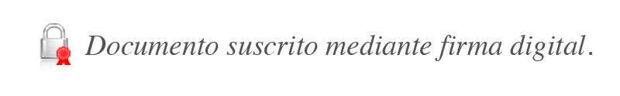

Cc. OSCH/DCV/bog

